ＣＤの年賀状サンプルの見方
三谷明子

ＣＤを挿入→スタートを右クリック→エクスプローラ→（フォルダ側）+ＣＤ画像をｸﾘｯｸ
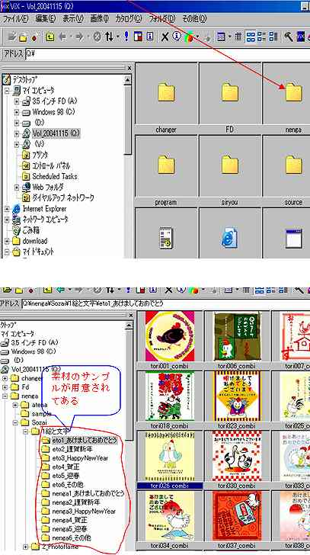
→(名前側)nengaﾀﾞﾌﾞﾙｸﾘｯｸ→Vix.exeﾀﾞﾌﾞﾙｸﾘｯｸ→+ﾏｲｺﾝﾋﾟｭｰﾀｰの+をｸﾘｯｸして＋ＣＤ画像をｸﾘｯｸ→nengaﾀﾞﾌﾞﾙｸﾘｯｸ→Sozaiﾀﾞﾌﾞﾙｸﾘｯｸ→1～９の中サンプル画像フォルダをﾀﾞﾌﾞﾙｸﾘｯｸ→年賀サンプルを見る

ＣＤの中の参考

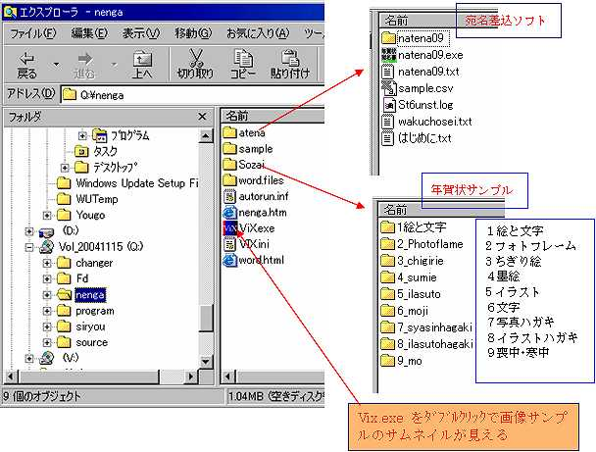
ハガキへサンプル画像を取り込む
(Word)ページ設定でハガキサイズにする
Wordを起動
ファイル→ページ設定→余白 上０ｍｍ，下０ｍｍ，左０ｍｍ，右０ｍｍ
用紙サイズ はがき
用紙の向き 縦又横 →ＯＫ→！BOXでは無視
ハガキサンプルの挿入→ はがき作成
挿入→図をポイントしてファイルから→ファイル保存場所▼でＣＤ画像をｸﾘｯｸ→nengaﾀﾞﾌﾞﾙｸﾘｯｸ→sozaiﾀﾞﾌﾞﾙｸﾘｯｸ→1～９サンプル画像ﾀﾞﾌﾞﾙｸﾘｯｸ→eto又はnengaﾀﾞﾌﾞﾙｸﾘｯｸ→画像を選択→挿入
テキストBOX→住所･氏名を入力する ワードアートなどでタイトルを入れるもよい

差込宛名(atena)の使い方
スタート右クリック→エクスプローラ→(ﾌｫﾙﾀﾞ)CD画→(ﾌｫﾙﾀﾞ側)＋nengaｸﾘｯｸ→（名前側）atenaﾀﾞﾌﾞﾙｸﾘｯｸ→natena09.exeﾀﾞﾌﾞﾙｸﾘｯｸ→ﾌｧｲﾙ→開く→sample.csvｸﾘｯｸ→開く
- ファイルが見えない場合は（ﾌｫﾙダ側）＋sourceｸﾘｯｸの+をｸﾘｯｸVb6run01(setup.exe)のインストールが必要です

